Lauf, den 04.05.2022
Mitgliederrundbrief Nr. 10

Liebe Mitglieder des Historischen Vereins –
Liebe Freunde und Freundinnen des Stadtarchivs Lauf,

in unserem letzten Rundbrief hatten wir versprochen noch einmal genauer über unsere Vorhaben zu informieren.
Uns ist es sehr wichtig, dass wir wieder miteinander ins Gespräch kommen zu verschiedenen historischen Themen. Dazu werden wir – wie angekündigt – in den Sommermonaten zu musikalischen Treffen an verschiedenen Denkmalen einladen. Schüler und Schülerinnen der Musikschule umrahmen Informationen und Geschichten an den Standorten verschiedener Denkmäler. Anschließend suchen wir Laufer Gastronomie in der Nähe auf und tauschen uns zu den jeweiligen Themen aus.
12.05.2022 um 18 Uhr Brunnen der Laufer Originale am Postplatz mit Geschichten von Sabine Raile und Informationen von Monika Pöhlmann, danach Einkehr im Alten Rathaus.
23.06.2022 um 18 Uhr Denkmal des Krieges von 1870/71 im neuen Friedhof – historischer Hintergrund und Laufer Kriegsopfer, referiert durch Dr. Ina Schönwald. Anschließend Rundgang über den Friedhof zu interessanten Gräbern, danach Einkehr im Café Einstein.
21.07.2022 um 18 Uhr im Garten des Industriemuseums bei der Kopie des Dackeldenkmals. Hintergrundinformation zu dem Dietz’schen Dackeldenkmal und zur Firma Dietz durch Dr. Christiane Müller und Vorstellung des Projektes zur Wiedererrichtung des Denkmals an dem ehemaligen Standort am aufgestauten Bitterbach, dem früheren Naturbad. Anschließend findet im Industriemuseum unsere diesjährige Mitgliederversammlung mit den nötigen Berichten statt. Für Getränke und Häppchen wird gesorgt.
In unserem letzten Rundbrief hatten wir noch eine Exkursion nach Neumarkt im Juni angekündigt, die wir momentan leider nicht organisieren können, da wir mit anderen Projekten beschäftigt sind. Wir holen sie auf alle Fälle zu einem späteren Zeitpunkt nach.

Außerdem weisen wir auf die Veranstaltungen der Altstadtfreunde hin (Anmeldung erbeten bei Betty Riffelmacher, Tel. 09123/2613 oder Email: BRLauf@t-online.de):
Samstag, 27.August von 7.00 bis 20.00 Uhr Sommerausflug nach Kleintettau zum Europäischen Flakon-Museum und zur Forschungsstation Eden
Samstag, 08.Oktober von 12.00 – 20.00 Uhr gemeinsame Busfahrt zur Landesausstellung „Typisch Franken“ in Ansbach

Das Dackelprojekt geht in eine neue Runde
Die Vertreter:innen der federführenden Vereine, der Laufer Altstadtfreunde und des Historischen Vereins, haben sich beim Bildhauer Sebastian Hertrich davon überzeugt, dass das „Dackelprojekt“ unter seinen fachkundigen Händen Fortschritte macht. Der junge Künstler arbeitet mittlerweile zwar hauptsächlich mit Acrylglas und ausrangierten Computerplatinen, aus denen er raffinierte Skulpturen erschafft. Diese sind in seinem Nürnberger Atelier zu bewundern. Für „die staubigen Arbeiten“ hat er sich aber eine Werkstatt in einem Laufer Hinterhof eingerichtet.
Sein Auftrag ist es nun, das Dackeldenkmal so zu rekonstruieren, dass es anschließend in wetterbeständige Bronze gegossen werden kann, um anschließend wieder am alten Standort gegenüber dem Laufer Freibad als Treffpunkt zu dienen.
Monika Pöhlmann, Vorsitzende der Altstadtfreunde, und Marlies Reuter, ihre Vertreterin, ließen sich zusammen mit Susanne Koch-Schächtele, Vorsitzende des Historischen Vereins, und Otfried Bürger als Vertreter der Sparkasse von Hertrich erklären, wie die ramponierten Dackel repariert werden: Die rissige Oberfläche hat er mit einer Zweikomponenten-Spachtelmasse geglättet, bevor er aus demselben Material den fehlenden Kopf modellieren wird. Um diesen originalgetreu zu rekonstruieren, kann er auf eine Kopie der Skulptur zurückgreifen, die im Industriemuseum aufbewahrt wird.
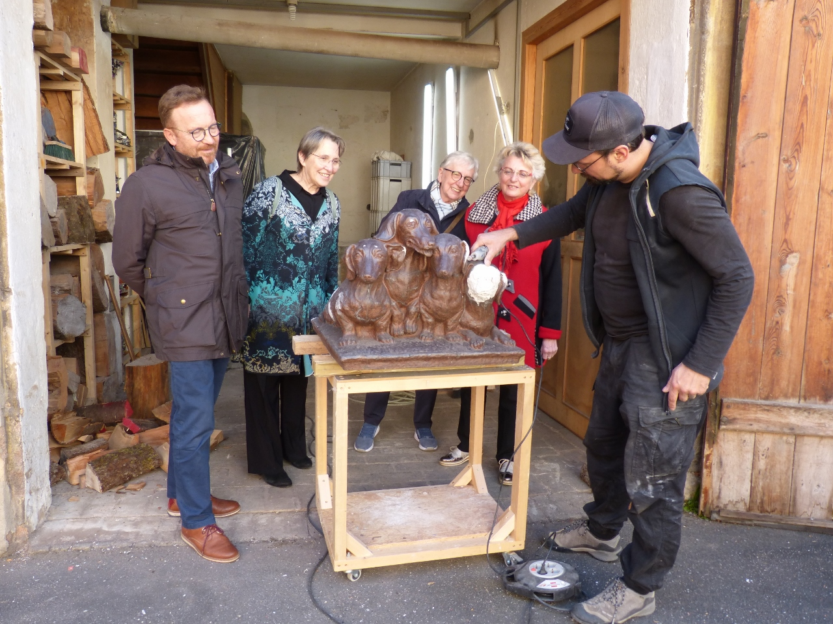
Anschließend wird ein Abdruck genommen, der für den nächsten Arbeitsschritt, den Bronzeguss bei der Kunstgießerei Lenz in Nürnberg, notwendig ist. Für den Guss werden noch weitere Spenden auf das Konto des Historischen Vereins – Freunde des Stadtarchivs bei der Sparkasse Nürnberg, IBAN DE35 7605 0101 0013 5973 49, Betreff „Hugo Dietz“ benötigt.
Für das Jahr 2022 soll die Jahresspende für unseren Verein in dieses Projekt fließen.
Vielen Dank allen, die bereits gespendet haben.

Mit den besten Grüßen im Namen des gesamten Vorstandes

Susanne Koch-Schächtele

